Págs. 97 a 105 do Manual
FICHA DE AVALIAÇÃO E APRENDIZAGEM N.° 7
A queda da monarquia e a 1.ª República
Nome _________________________________________________________________________ N.° ______ Turma _____

1. Lê o documento 1.
Doc. 1
Artigo 3.°
Parágrafo n.° 2 – A lei é igual para todos.
Parágrafo n.° 3 – A República Portuguesa não admite privilégios de nascimento nem foros de nobreza.
Parágrafo n.° 8 – É livre o culto público de qualquer religião.
Parágrafo n.° 11 – O ensino primário elementar será obrigatório e gratuito.
Parágrafo n.° 14 – O direito de reunião e associação é livre.
Parágrafo n.° 16 – Ninguém poderá ser preso sem culpa formada.
Artigo 6.°
– São órgãos de soberania nacional o Poder Legislativo, o Poder Executivo e o Poder Judicial independentes entre si.
Constituição Republicana de 1911
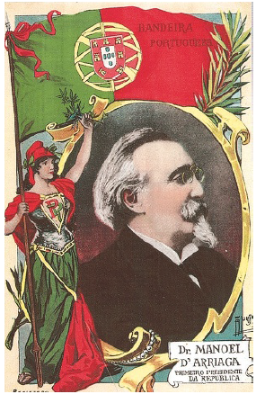
Fig. 1 – Proclamação da República

1.1. Escreve à frente de cada frase o número do parágrafo do artigo 3.° que lhe corresponde.
• Acaba com o analfabetismo................................................................................................Parágrafo
• Liberdade de reunião..........................................................................................................Parágrafo
• Liberdade religiosa..............................................................................................................Parágrafo
• Evita abusos de poder.........................................................................................................Parágrafo

1.2. Completa o esquema.
Julgar os que não
cumprem as leis.
_______________________
_______________________

_______________________
_______________________

Poder ________________________

Poder Executivo

Poder ________________________
Organização
do poder
político na
Constituição
de 1911
Págs. 97 a 105 do Manual

1.3. Quem foi o primeiro presidente da República Portuguesa?
_____________________________________________________________________________

2. Observa as figs. 2 e 3.
2.1. Com a 1.ª República o analfabetismo aumentou ou diminuiu?
_______________________________________
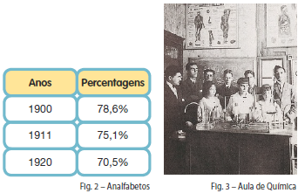
_______________________________________

2.2. Indica duas medidas tomadas pelos republicanos
no domínio da educação.
•_______________________________________
•_______________________________________

3. Faz as palavras cruzadas.
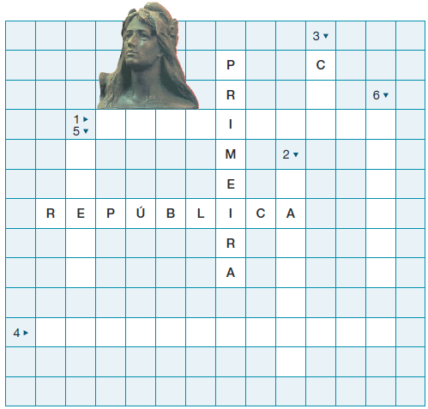
1 – Associações de
trabalhadores.
2 – Remuneração mensal
dos trabalhadores.
3 – Iniciais da associação de
sindicatos existente a
partir de 1919.
4 – Nome do jornal operário
do período da 1.ª República.
5 – Situação em que um
conjunto de trabalhadores
se recusa a trabalhar para
que sejam atendidas as suas
reclamações.
6 – Aquilo que garante aos
trabalhadores uma
compensação em caso de
acidente no trabalho.

4. Qual foi o acontecimento a nível mundial que ocorreu no início do século XX e agravou a vida já
difícil dos trabalhadores portugueses?
______________________________________________________________________________

